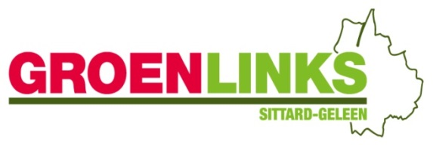****

**Amendement:**

**Verlaging parkeertarieven Orbis parkeergarage**

De gemeenteraad van Sittard-Geleen, in vergadering bijeen op 8 juli 2015,

gehoord de discussie over agendapunt 6: “Integrale aanpak parkeren”,

**Constaterende dat:**

* Meer en meer patiënten in Orbis minder (frequent) bezoek krijgen omdat de parkeertarieven zo hoog zijn.
* Bezoekers die met de auto komen min of meer gedwongen worden tot gebruik van de Orbis parkeergarage.
* De gemeente Sittard-Geleen wel lage tarieven hanteert voor supermarktklanten.

**Overwegende dat:**

* Het niet wenselijk is mensen die afhankelijk zijn van zorg door de gemeente Sittard-Geleen op meer kosten worden gejaagd.
* Het een ongewenst neveneffect is dat er patiënten zijn die nog maar sporadisch bezoek krijgen van hun geliefden, mantelzorgers, vrienden enz.
* Het vreemd en onwenselijk is dat parkeren tijdens het boodschappen doen goedkoper is dan parkeren bij een instelling waar zorg verleend wordt.

**Besluit:**

**Beslispunt 2 te vervangen door:**

**2.1 Het parkeertarief in de Orbis parkeergarage per 1 september 2015 gelijk te stellen aan de parkeertarieven die gehanteerd worden bij supermarkten Nettorama aan de Tunnelstraat en Albert Heijn aan de Brugstraat in Sittard, namelijk € 0,50 per uur.**

**2.2 Ter plaatse een dagtarief van maximaal € 3,- , een weekkaart van maximaal € 9,- en een maandkaart van maximaal € 20,- te hanteren.**

Indiener: Mede-indieners:

Kim Schmitz, SP, Stadspartij,

GroenLinks Mark Mayen Ton Raven